DIAGRAMA DE INTERACCIÓN DE OBJETOS

  - Casos de Uso

  - Lista de Casos de Uso

Módulo de documentación

- Ingresar al Sistema
- Crear Usuario
- Modificar Usuario
- Anular Usuario
- Ingresar Acta
- Modificar Acta
- Anular Acta
- Ingresar Ministro
- Modificar Ministro
- Ingresar Provincia
- Modificar Provincia
- Ingresar Ciudad
- Modificar Ciudad
- Consultar Actas por nombre(s) y apellido(s)
- Consultar Actas por fecha
- Consultar Actas anuladas

Funcionalidad adicional

- Ingresar registro de contabilidad
- Modificar registro de contabilidad

  - Descripción de Casos de Uso

Nombre de caso de uso: | 1. Ingresar al Sistema
Actores participantes: | Inicializado por el usuario (administrador, secretaria ó contador)
Flujo de eventos: | - El usuario ingresa el user y el password al sistema.  - El Sistema verifica en la Base de Datos si se encuentra el usuario.  - SSP identifica al usuario, para personalizar la sesión.
Condición de entrada: | - El usuario debe estar registrado en la Base de Datos.
Condición de salida: | - Ingreso exitoso al Sistema.  - Ingreso no exitoso al Sistema debido a que no se encuentra registrado en la Base de Datos.  - Ingreso no exitoso al Sistema debido a que se ingresó erróneamente el user o el password.
Requerimientos de calidad: | - Este procesamiento debe ser instantáneo.

Nombre de caso de uso: | 2. Crear Usuario
Actores participantes: | Inicializado por el usuario (administrador)
Flujo de eventos: | - Escoger la opción Crear usuario.  - Ingresar datos del nuevo usuario.  - Hacer clic en aceptar para que los nuevos datos se guarden en la base de datos.
Condición de entrada: | - El usuario debe estar registrado en la Base de Datos como administrador.
Condición de salida: | - Creación exitosa de usuario.  - Creación no exitosa del usuario debido a que ya se encuentra registrado.
Requerimientos de calidad: | - Este procesamiento debe ser instantáneo.

Nombre de caso de uso: | 3. Modificar usuario
Actores participantes: | Inicializado por el usuario (administrador)
Flujo de eventos: | - Escoger la opción Modificar usuario.  - Ingresar datos modificados del usuario existente.  - Hacer clic en aceptar para que los datos se actualicen en la base de datos.
Condición de entrada: | - El usuario debe estar registrado en la Base de Datos como administrador.
Condición de salida: | - Modificación exitosa de usuario.  - Modificación no exitosa de usuario debido a errores internos.
Requerimientos de calidad: | - Este procesamiento debe ser instantáneo.

Nombre de caso de uso: | 4. Anular usuario
Actores participantes: | Inicializado por el usuario (administrador)
Flujo de eventos: | - Escoger la opción Anular usuario.  - Cambiar el estado del usuario de habilitado a deshabilitado.  - Hacer clic en aceptar para que los datos se actualicen en la base de datos.
Condición de entrada: | - El usuario debe estar registrado en la Base de Datos como administrador.
Condición de salida: | 4.1. Anulación exitosa del usuario,  4.2. Anulación no exitosa del usuario debido a errores internos.
Requerimientos de calidad: | - Este procesamiento debe ser instantáneo.

Nombre de caso de uso: | 5. Ingresar Acta
Actores participantes: | Inicializado por el usuario (administrador o secretaria)
Flujo de eventos: | - Escoger la opción Ingresar acta.  - Escoger el tipo de acta que desea ingresar, la que puede ser de Bautismo, Primera Comunión, Confirmación o Matrimonio.  - Ingresar los datos necesarios para el registro del acta solicitada.  - Hacer clic en aceptar para que los datos se guarden en la base de datos.
Condición de entrada: | - El usuario debe estar registrado en la Base de Datos como administrador o secretaria.
Condición de salida: | 5.1. Ingreso exitoso de Acta  5.2. Ingreso no exitoso de Acta debido a que ya existe el respectivo documento.
Requerimientos de calidad: | - Este procesamiento debe ser instantáneo.

Nombre de caso de uso: | 6. Modificar acta
Actores participantes: | Inicializado por el usuario (administrador o secretaria)
Flujo de eventos: | - Escoger la opción Modificar acta.  - Escoger el tipo de acta que desea modificar, la que puede ser de Bautismo, Primera Comunión, Confirmación o Matrimonio.  - Ingresar los datos a modificar para la actualización del acta solicitada.  - Hacer clic en aceptar para que los datos se actualicen en la base de datos.
Condición de entrada: | - El usuario debe estar registrado en la Base de Datos como administrador o secretaria.
Condición de salida: | 6.1. Modificación exitosa de Acta.  6.2. Modificación no exitosa de Acta debido a errores internos.
Requerimientos de calidad: | - Este procesamiento debe ser instantáneo.

Nombre de caso de uso: | 7. Anular acta
Actores participantes: | Inicializado por el usuario (administrador)
Flujo de eventos: | - Escoger la opción Anular acta.  - Escoger el tipo de acta que desea anular, la que puede ser de Bautismo, Primera Comunión, Confirmación o Matrimonio.  - Cambiar el estado del acta de habilitada a deshabilitada.  - Hacer clic en aceptar para que los datos se actualicen en la base de datos.
Condición de entrada: | - El usuario debe estar registrado en la Base de Datos como administrador.
Condición de salida: | 7.1. Anulación exitosa de Acta.  7.2. Anulación no exitosa de Acta debido a errores internos.
Requerimientos de calidad: | - Este procesamiento debe ser instantáneo.

Nombre de caso de uso: | 8. Ingresar ministro
Actores participantes: | Inicializado por el usuario (administrador o secretaria)
Flujo de eventos: | - Escoger la opción Ingresar ministro.  - Ingresar datos del nuevo ministro.  - Hacer clic en aceptar para que los nuevos datos se guarden en la base de datos.
Condición de entrada: | - El usuario debe estar registrado en la Base de Datos como administrador o secretaria.
Condición de salida: | 8.1. Ingreso exitoso del ministro  8.2. Ingreso no exitoso del ministro debido a que ya se encuentra registrado.  8.3. Ingreso no exitoso del ministro debido a errores internos.
Requerimientos de calidad: | - Este procesamiento debe ser instantáneo.

Nombre de caso de uso: | 9. Modificar ministro
Actores participantes: | Inicializado por el usuario (administrador o secretaria)
Flujo de eventos: | - Escoger la opción Modificar ministro.  - Ingresar nuevos datos del ministro existente.  - Hacer clic en aceptar para que los datos modificados se guarden en la base de datos.
Condición de entrada: | - El usuario debe estar registrado en la Base de Datos como administrador o secretaria.
Condición de salida: | 9.1. Modificación exitosa del Ministro  9.2. Modificación no exitosa del Ministro debido a errores internos.
Requerimientos de calidad: | - Este procesamiento debe ser instantáneo.

Nombre de caso de uso: | 10. Ingresar Provincia
Actores participantes: | Inicializado por el usuario (administrador o secretaria)
Flujo de eventos: | - Escoger la opción Ingresar provincia.  - Ingresar datos de la nueva provincia.  - Hacer clic en aceptar para que los nuevos datos se guarden en la base de datos.
Condición de entrada: | - El usuario debe estar registrado en la Base de Datos como administrador o secretaria.
Condición de salida: | 10.1. Ingreso exitoso de provincia  10.2. Ingreso no exitoso de provincia debido a que ya existe.  10.3. Ingreso no exitoso de provincia debido a errores internos.
Requerimientos de calidad: | - Este procesamiento debe ser instantáneo.

Nombre de caso de uso: | 11. Modificar provincia
Actores participantes: | Inicializado por el usuario (administrador o secretaria)
Flujo de eventos: | - Escoger la opción Modificar provincia.  - Ingresar nuevos datos de la provincia existente.  - Hacer clic en aceptar para que los datos modificados se guarden en la base de datos.
Condición de entrada: | - El usuario debe estar registrado en la Base de Datos como administrador o secretaria.
Condición de salida: | 11.1. Modificación exitosa de provincia  11.2. Modificación no exitosa de provincia debido a errores internos.
Requerimientos de calidad: | - Este procesamiento debe ser instantáneo.

Nombre de caso de uso: | 12. Ingresar ciudad
Actores participantes: | Inicializado por el usuario (administrador o secretaria)
Flujo de eventos: | - Escoger la opción Ingresar ciudad.  - Ingresar datos de la nueva ciudad.  - Hacer clic en aceptar para que los nuevos datos se guarden en la base de datos.
Condición de entrada: | - El usuario debe estar registrado en la Base de Datos como administrador o secretaria.
Condición de salida: | 12.1. Ingreso exitoso de ciudad  12.2. Ingreso no exitoso de ciudad debido a que ya existe.  12.3. Ingreso no exitoso de ciudad debido a errores internos.
Requerimientos de calidad: | - Este procesamiento debe ser instantáneo.

Nombre de caso de uso: | 13. Modificar ciudad
Actores participantes: | Inicializado por el usuario (administrador o secretaria)
Flujo de eventos: | - Escoger la opción Modificar ciudad.  - Ingresar nuevos datos de la ciudad existente.  - Hacer clic en aceptar para que los datos modificados se guarden en la base de datos.
Condición de entrada: | - El usuario debe estar registrado en la Base de Datos como administrador o secretaria.
Condición de salida: | 13.1. Modificación exitosa de ciudad  13.2. Modificación no exitosa de ciudad debido a errores internos.
Requerimientos de calidad: | - Este procesamiento debe ser instantáneo.

Nombre de caso de uso: | 14. Consultar Acta por nombre(s) y apellido(s)
Actores participantes: | Inicializado por el usuario (contador)
Flujo de eventos: | - Escoger la opción Consultar Acta.  - Escoger la opción por nombre(s) y apellido(s)  - Ingresar los datos para la búsqueda de la respectiva acta.  - Hacer clic en buscar para que los datos buscados sean mostrados.
Condición de entrada: | - El Acta estar registrada en la Base de Datos.
Condición de salida: | 14.1. Consulta exitosa de acta por nombre(s) y apellido(s),  14.2. Consulta no exitosa debido a que no se encuentra en la Base de Datos.
Requerimientos de calidad: | - Este procesamiento debe ser instantáneo.

Nombre de caso de uso: | 15. Consultar Acta por fecha
Actores participantes: | Inicializado por el usuario (contador)
Flujo de eventos: | - Escoger la opción Consultar Acta.  - Escoger la opción por fecha  - Ingresar los datos para la búsqueda de la respectiva acta.  - Hacer clic en buscar para que los datos buscados sean mostrados.
Condición de entrada: | - El Acta debe estar registrada en la Base de Datos.
Condición de salida: | 15.1. Consulta exitosa de acta por fecha,  15.2. Consulta no exitosa de acta debido a que no se encuentra en la Base de Datos.
Requerimientos de calidad: | - Este procesamiento debe ser instantáneo.

Nombre de caso de uso: | 16. Consultar Actas anuladas
Actores participantes: | Inicializado por el usuario (contador)
Flujo de eventos: | - Escoger la opción Consultar Acta.  - Escoger la opción Actas anuladas.  - Ingresar los datos para la búsqueda de la respectiva acta.  - Hacer clic en buscar para que los datos buscados sean mostrados.
Condición de entrada: | - El Acta debe estar registrada en la Base de Datos.
Condición de salida: | 15.1. Consulta exitosa de Actas anuladas,  15.2. Consulta no exitosa de actas anuladas debido a que no se encuentran en la Base de Datos.
Requerimientos de calidad: | - Este procesamiento debe ser instantáneo.

Nombre de caso de uso: | 17. Ingresar registro de contabilidad
Actores participantes: | Inicializado por el usuario (contador)
Flujo de eventos: | - Escoger la opción Ingresar registro de contabilidad.  - Ingresar los nuevos datos del registro de contabilidad.  - Hacer clic en aceptar para que los datos ingresados se guarden en la base de datos.
Condición de entrada: | - El usuario debe estar registrado en la Base de Datos como contador.
Condición de salida: | 17.1. Ingreso exitoso de registro de contabilidad,  17.2. Ingreso no exitoso de registro de contabilidad debido a que ya existe.  17.3. Ingreso no exitoso de registro de contabilidad debido a errores internos.
Requerimientos de calidad: | - Este procesamiento debe ser instantáneo.

Nombre de caso de uso: | 18. Modificar registro de contabilidad
Actores participantes: | Inicializado por el usuario (contador)
Flujo de eventos: | - Escoger la opción Modificar registro de contabilidad.  - Ingresar los nuevos datos del registro de contabilidad.  - Hacer clic en aceptar para que los datos modificados se guarden en la base de datos.
Condición de entrada: | - El usuario debe estar registrado en la Base de Datos como contador.
Condición de salida: | 18.1. Modificación exitosa de registro de contabilidad  18.2. Modificación no exitosa de registro de contabilidad debido a errores internos.
Requerimientos de calidad: | - Este procesamiento debe ser instantáneo.
  - Escenarios

  - Especificación de Escenarios

Nombre de Caso de uso: | 1. Ingresar al Sistema
Nombre de Escenario: | 1.1. Ingreso exitoso al Sistema
Instancias de actores participantes: | usuario:Usuario  conection:ConectionBD
Flujo de eventos: | - El usuario ingresa el user y el password,  - conection abre la base de datos y le da el manejador de la base a la clase Usuario,  - la clase Usuario verifica e identifica si el usuario existe en la Base de Datos SSP,  - la clase Usuario permite al usuario ingresar a SSP,  - la clase Usuario cierra la Base,  - Se presenta la página principal del Sistema SSP, dependiendo del usuario ingresado.

Nombre de Caso de uso: | 1. Ingresar al Sistema
Nombre de Escenario: | 1.2. Ingreso no exitoso al Sistema debido a que no se encuentra registrado en la Base de Datos.
Instancias de actores participantes: | usuario:Usuario  conection:ConectionBD
Flujo de eventos: | - El usuario ingresa el user y el password,  - conection abre la base de datos y le da el manejador de la base a la clase Usuario,  - la clase Usuario verifica e identifica si el usuario existe en la Base de Datos SSP,  - la clase Usuario no permite al usuario ingresar a SSP, debido a que no se encuentra en la Base de Datos,  - la clase Usuario cierra la Base,  - Se presenta una página de error mostrando el mensaje de usuario no registrado.

Nombre de Caso de uso: | 1. Ingresar al Sistema
Nombre de Escenario: | 1.3. Ingreso no exitoso al Sistema debido a que se ingresó erróneamente el user o el password.
Instancias de actores participantes: | usuario:Usuario  conexion:ConectionBD
Flujo de eventos: | - El usuario ingresa el user y el password,  - conection abre la base de datos y le da el manejador de la base a la clase Usuario,  - la clase Usuario verifica e identifica si el usuario existe en la Base de Datos SSP,  - la clase Usuario no permite al usuario ingresar a SSP, debido a que el user ó el password no son correctos,  - la clase Usuario cierra la Base,  - Se presenta una página de error mostrando el mensaje de user o password mal ingresados.

Nombre de Caso de uso: | 2. Crear Usuario
Nombre de Escenario: | 2.1. Creación exitosa de usuario.
Instancias de actores participantes: | administrador:Usuario  conection:ConectionBD
Flujo de eventos: | - El administrador escoge la opción de creación de usuario,  - El administrador ingresa los datos pertinentes del nuevo usuario del sistema,  - El administrador da clic en aceptar para que los datos ingresen en la base.  - conection abre la base de datos y le da el manejador de la base a la clase Usuario,  - la clase Usuario verifica que los datos del nuevo usuario no sea repetido,  - la clase Usuario asigna un id_usuario no repetido para el nuevo usuario,  - la clase Usuario ingresa los datos en la Base.  - la clase Usuario cierra la Base.  - Mostrar un mensaje de ingreso exitoso.

Nombre de Caso de uso: | 2. Crear Usuario
Nombre de Escenario: | 2.2. Creación no exitosa del usuario debido a que ya se encuentra registrado.
Instancias de actores participantes: | administrador:Usuario  conection:ConectionBD
Flujo de eventos: | - El administrador escoge la opción de creación de usuario,  - El administrador ingresa los datos pertinentes del nuevo usuario del sistema,  - El administrador da clic en aceptar para que los datos ingresen en la base.  - conection abre la base de datos y le da el manejador de la base a la clase Usuario,  - la clase Usuario verifica que los datos del nuevo usuario no sea repetido,  - el usuario ya existe, por ende no puede ser registrado,  - la clase Usuario cierra la Base,  - Mostrar un mensaje de ingreso no exitoso, debido a que ya se encuentra en la Base de Datos registrado.

Nombre de Caso de uso: | 3. Modificar Usuario
Nombre de Escenario: | 3.1. Modificación exitosa de usuario
Instancias de actores participantes: | administrador:Usuario  conection:ConectionBD
Flujo de eventos: | - El administrador escoge la opción de modificación de usuario,  - El administrador ingresa el nombre y el apellido del usuario a modificar.  - conection abre la base de datos y le da el manejador de la base a la clase Usuario,  - la clase Usuario busca una lista de posibles nombres en la Base,  - Se presenta en una interfaz una lista de usuarios que coinciden con el nombre y apellido a buscar.  - El administrador escoge el usuario a modificar.  - Se presenta en una interfaz los datos del usuario a modifcar.  - El administrador modifica los datos pertinentes del usuario del sistema a modificar.  - El administrador da clic en aceptar para que los datos se actualicen en la base.  - la clase Usuario actualiza los datos en la Base,  - la clase Usuario cierra la Base,  - Mostrar un mensaje de modificación exitosa.

Nombre de Caso de uso: | 3. Modificar Usuario
Nombre de Escenario: | 3.2. Modificación no exitosa de Usuario debido a errores internos.
Instancias de actores participantes: | administrador:Usuario  conection:ConectionBD
Flujo de eventos: | - El administrador escoge la opción de modificación de usuario,  - El administrador ingresa el nombre y el apellido del usuario a modificar.  - conection abre la base de datos y le da el manejador de la base a la clase Usuario,  - la clase Usuario busca una lista de posibles nombres en la Base,  - Se presenta en una interfaz una lista de usuarios que coinciden con el nombre y apellido a buscar.  - El administrador escoge el usuario a modificar.  - Se presenta en una interfaz los datos del usuario a modifcar.  - El administrador modifica los datos pertinentes del usuario del sistema a modificar.  - El administrador da clic en aceptar para que los datos se actualicen en la base.  - existe un error en la clase Usuario para modificar,  - la clase usuario controla el error,  - Mostrar un mensaje de modificación no exitosa debido a errores internos.

Nombre de Caso de uso: | 4. Anular Usuario
Nombre de Escenario: | 4.1. Anulación exitosa de usuario
Instancias de actores participantes: | administrador:Usuario  conection:ConectionBD
Flujo de eventos: | - El administrador escoge la opción de modificación de usuario,  - El administrador ingresa el nombre y el apellido del usuario a modificar.  - conection abre la base de datos y le da el manejador de la base a la clase Usuario,  - la clase Usuario busca una lista de posibles nombres en la Base,  - Se presenta en una interfaz una lista de usuarios que coinciden con el nombre y apellido a buscar.  - El administrador escoge el usuario a anular.  - Se presenta un mensaje de advertencia antes de anular.  - la clase usuario anula al usuario correspondiente,  - la clase Usuario cierra la Base  - Mostrar un mensaje de anulación exitosa.

Nombre de Caso de uso: | 4. Anular Usuario
Nombre de Escenario: | 4.2. Anulación no exitosa de usuario debido a errores internos
Instancias de actores participantes: | administrador:Usuario  conection:ConectionBD
Flujo de eventos: | - El administrador escoge la opción de modificación de usuario,  - El administrador ingresa el nombre y el apellido del usuario a modificar.  - conection abre la base de datos y le da el manejador de la base a la clase Usuario,  - la clase Usuario busca una lista de posibles nombres en la Base,  - Se presenta en una interfaz una lista de usuarios que coinciden con el nombre y apellido a buscar.  - El administrador escoge el usuario a anular.  - Se presenta un mensaje de advertencia antes de anular.  - la clase usuario al anular al usuario correspondiente, se presenta un error,  - la Clase Usuario controla el error,  - la clase Usuario cierra la Base  - Mostrar un mensaje de anulación no exitosa debido a errores internos.

Nombre de Caso de uso: | 5. Ingresar Acta
Nombre de Escenario: | 5.1. Ingreso exitoso de la Acta
Instancias de actores participantes: | administrador:Usuario  secretaria:Usuario  conection:ConectionDB
Flujo de eventos: | - El usuario escoge el ingreso de acta,  - El usuario ingresa los datos pertinentes para el acta ,  - El usuario da clic en aceptar para que los datos se ingresen en la base.  - conection abre la base de datos y le da el manejador de la base a la clase del tipo de documento respectivo,  - se genera un mensaje de éxito del ingreso del acta

Nombre de Caso de uso: | 5. Ingresar Acta
Nombre de Escenario: | 5.2. Ingreso no exitoso de Acta debido a que ya existe el respectivo documento.
Instancias de actores participantes: | administrador:Usuario  secretaria:Usuario  conection:ConectionDB
Flujo de eventos: | - El usuario escoge el ingreso de acta,  - El usuario ingresa los datos pertinentes para el acta ,  - El usuario da clic en aceptar para que los datos se ingresen en la base.  - conection abre la base de datos y le da el manejador de la base a la clase del tipo de documento respectivo,  - se genera un mensaje de error del ingreso del acta indicando que ya existe.

Nombre de Caso de uso: | 5. Ingresar Acta
Nombre de Escenario: | 5.3. Ingreso no exitoso de Acta debido a errores internos.
Instancias de actores participantes: | administrador:Usuario  secretaria:Usuario  conection:ConectionDB
Flujo de eventos: | - El usuario escoge el ingreso de acta,  - El usuario ingresa los datos pertinentes para el acta ,  - El usuario da clic en aceptar para que los datos se ingresen en la base.  - conection abre la base de datos y le da el manejador de la base a la clase del tipo de documento respectivo,  - se genera un mensaje de error del ingreso del acta indicando errores internos en el almacenamiento en la base.

Nombre de Caso de uso: | 6. Modificar Acta
Nombre de Escenario: | 6.1. Modificación exitosa del Acta
Instancias de actores participantes: | administrador:Usuario  secretaria:Usuario  conection:ConectionDB
Flujo de eventos: | - El usuario escoge la opción de modificación de acta,  - El usuario ingresa los datos pertinentes del acta a modificar ,  - El usuario da clic en aceptar para que los datos se actualicen en la base.  - conection abre la base de datos y le da el manejador de la base a la clase del tipo de documento respectivo,  - La clase del tipo de documento respectivo actualiza los datos en la Base,  - Mostrar mensaje de éxito de modificación del acta.

Nombre de Caso de uso: | 6. Modificar Acta
Nombre de Escenario: | 6.2. Modificación no exitosa del Acta debido a errores internos
Instancias de actores participantes: | administrador:Usuario  secretaria:Usuario
Flujo de eventos: | - El usuario escoge la opción de modificación de acta,  - El usuario ingresa los datos pertinentes del acta a modificar ,  - El usuario da clic en aceptar para que los datos se actualicen en la base.  - conection abre la base de datos y le da el manejador de la base a la clase del tipo de documento respectivo,  - La clase del tipo de documento respectivo actualiza los datos en la Base,  - Mostrar mensaje de error de modificación del acta debido a errores internos en la base.

Nombre de Caso de uso: | 7. Anular Acta
Nombre de Escenario: | 7.1. Anulación exitosa del Acta
Instancias de actores participantes: | administrador:Usuario  secretaria:Usuario  conection:ConectionDB
Flujo de eventos: | - El usuario escoge la opción de anular acta,  - El usuario escoge el acta que desea anular  - El usuario ingresa los datos pertinentes a la persona que realizó el sacramento,  - conection abre la base de datos y le da el manejador de la base,  - El usuario da clic en buscar para que el documento se muestre en pantalla,  - El usuario da clic en anular,  - Mostrar mensaje de anulación exitosa del documento que se visualizó anteriormente.

Nombre de Caso de uso: | 7. Anular Acta
Nombre de Escenario: | 7.2. Anulación no exitosa del Acta debido a errores internos
Instancias de actores participantes: | administrador:Usuario  secretaria:Usuario  conection:ConectionDB
Flujo de eventos: | - El usuario escoge la opción de anular acta,  - El usuario escoge el acta que desea anular  - El usuario ingresa los datos pertinentes a la persona que realizó el sacramento,  - conection abre la base de datos y le da el manejador de la base,  - El usuario da clic en buscar para que el documento se muestre en pantalla,  - El usuario da clic en anular,  - Mostrar mensaje de anulación no exitosa del documento debido a errores internos.

Nombre de Caso de uso: | 8. Ingresar ministro
Nombre de Escenario: | 8.1. Ingreso exitoso del ministro.
Instancias de actores participantes: | administrador:Usuario  secretaria:Usuario  conection:ConectionDB
Flujo de eventos: | - El usuario escoge la opción ingreso de ministro,  - El usuario ingresa los datos pertinentes del ministro ,  - El usuario da clic en aceptar para que los datos se ingresen en la base.  - conection abre la base de datos y le da el manejador de la base a la clase ministro,  - Se ingresa el registro del ministro en la base  - Se genera un mensaje de éxito del ingreso del ministro.

Nombre de Caso de uso: | 8. Ingresar ministro
Nombre de Escenario: | 8.2. Ingreso no exitoso del ministro debido a que ya se encuentra registrado.
Instancias de actores participantes: | administrador:Usuario  secretaria:Usuario  conection:ConectionDB
Flujo de eventos: | - El usuario escoge la opción ingreso de ministro,  - El usuario ingresa los datos pertinentes del ministro ,  - El usuario da clic en aceptar para que los datos se ingresen en la base.  - conection abre la base de datos y le da el manejador de la base a la clase ministro,  - Se genera un mensaje de error del ingreso debido a que ya se encuentra registrado.

Nombre de Caso de uso: | 8. Ingresar ministro
Nombre de Escenario: | 8.3. Ingreso no exitoso del ministro debido a errores internos.
Instancias de actores participantes: | administrador:Usuario  secretaria:Usuario  conection:ConectionDB
Flujo de eventos: | - El usuario escoge la opción ingreso de ministro,  - El usuario ingresa los datos pertinentes del ministro ,  - El usuario da clic en aceptar para que los datos se ingresen en la base.  - conection abre la base de datos y le da el manejador de la base a la clase ministro,  - Se genera un mensaje de error del ingreso debido errores internos de la base.

Nombre de Caso de uso: | 9. Modificar ministro
Nombre de Escenario: | 9.1. Modificación exitosa del Ministro
Instancias de actores participantes: | administrador:Usuario  secretaria:Usuario  conection:ConectionDB
Flujo de eventos: | - El usuario escoge la opción de modificación de ministro,  - El usuario ingresa los datos pertinentes del ministro a modificar ,  - El usuario da clic en aceptar para que los datos se actualicen en la base.  - conection abre la base de datos y le da el manejador de la base la clase ministro,  - La clase ministro actualiza los datos en la Base,  - Mostrar mensaje de éxito de modificación del ministro.

Nombre de Caso de uso: | 9. Modificar ministro
Nombre de Escenario: | 9.2. Modificación no exitosa del Ministro debido a errores internos.
Instancias de actores participantes: | administrador:Usuario  secretaria:Usuario  conection:ConectionDB
Flujo de eventos: | - El usuario escoge la opción de modificación de ministro,  - El usuario ingresa los datos pertinentes del ministro a modificar ,  - El usuario da clic en aceptar para que los datos se actualicen en la base.  - conection abre la base de datos y le da el manejador de la base la clase ministro,  - Mostrar mensaje de error de modificación del ministro debido a errores internos.

Nombre de Caso de uso: | 10. Ingresar Provincia
Nombre de Escenario: | 10.1. Ingreso exitoso de Provincia
Instancias de actores participantes: | usuario: Usuario  provincia:Provincia  conection:ConectionBD
Flujo de eventos: | - el usuario escoge la opción de ingresar Provincia  - el usuario ingresa el nombre provincia,  - conection abre la base y le da el manejador de la base a la clase provincia,  - la clase provincia verifica que el nuevo nombre de la provincia no se encuentre registrado,  - la clase provincia ingresa el nombre de la provincia en la base,  - la clase provincia cierra la Base  - se muestra un mensaje de ingreso exitoso.

Nombre de Caso de uso: | 10. Ingresar Provincia
Nombre de Escenario: | 10.2. Ingreso no exitoso de Provincia debido a que ya existe.
Instancias de actores participantes: | usuario: Usuario  provincia:Provincia  conection:ConectionBD
Flujo de eventos: | - el usuario escoge la opción de ingresar Provincia  - el usuario ingresa el nombre provincia,  - conection abre la base y le da el manejador de la base a la clase provincia,  - la clase provincia verifica que el nuevo nombre de la provincia se encuentra registrado,  - la clase provincia cierra la Base  - se muestra un mensaje de ingreso no exitoso debido a que ya se encuentra registrado.

Nombre de Caso de uso: | 10. Ingresar Provincia
Nombre de Escenario: | 10.3. Ingreso no exitoso de Provincia debido a errores internos.
Instancias de actores participantes: | usuario: Usuario  provincia:Provincia  conection:ConectionBD
Flujo de eventos: | - el usuario escoge la opción de ingresar Provincia  - el usuario ingresa el nombre provincia,  - conection abre la base y le da el manejador de la base a la clase provincia,  - la clase provincia verifica que el nuevo nombre de la provincia se encuentra registrado,  - la clase provincia tiene errores en su procedimiento,  - la clase provincia controla el error,  - la clase provincia cierra la base,  - se muestra un mensaje de ingreso no exitoso debido a que existen errores internos.

Nombre de Caso de uso: | 11. Modificar Provincia
Nombre de Escenario: | 11.1. Modificación exitosa de provincia.
Instancias de actores participantes: | usuario: Usuario  provincia:Provincia  conection:ConectionBD
Flujo de eventos: | - el usuario escoge la opción de modificar Provincia  - el usuario ingresa el nombre provincia a modificar,  - conection abre la base y le da el manejador de la base a la clase provincia,  - la clase provincia actualiza la Base de Datos,  - la clase provincia cierra la Base  - se muestra un mensaje de modificación exitosa.

Nombre de Caso de uso: | 11. Modificar Provincia
Nombre de Escenario: | 11.2. Modificación no exitosa de provincia debido a errores internos.
Instancias de actores participantes: | usuario: Usuario  provincia:Provincia  conection:ConectionBD
Flujo de eventos: | - el usuario escoge la opción de modificar Provincia  - el usuario ingresa el nombre provincia a modificar,  - conection abre la base y le da el manejador de la base a la clase provincia,  - la clase provincia contiene errores,  - la clase provincia tiene errores en su procedimiento,  - la clase provincia cierra la Base  - se muestra un mensaje de modificación exitosa.

Nombre de Caso de uso: | 12. Ingresar Ciudad
Nombre de Escenario: | 12.1. Ingreso exitoso de ciudad.
Instancias de actores participantes: | usuario:Usuario  ciudad:Ciudad  provincia:Provincia  conection:ConectionBD
Flujo de eventos: | - el usuario escoge la opción de ingresar Ciudad  - conection abre la base y le da el manejador de la base a la clase Ciudad,  - la clase ciudad busca todas las provincias, para realizar una lista,  - el usuario selecciona la provincia donde va a ingresar la nueva ciudad,  - el usuario ingresa el nombre de la ciudad a ingresar,  - el usuario da clic en aceptar,  - la clase ciudad verifica que no se encuentre repetida en una misma provincia,  - la clase ciudad ingresa la ciudad en la base,  - la clase ciudad cierra la base,  - se muestra un mensaje de inserción exitosa.

Nombre de Caso de uso: | 12. Ingresar Ciudad
Nombre de Escenario: | 12.2. Ingreso no exitoso de ciudad debido a que se encuentra registrado.
Instancias de actores participantes: | usuario:Usuario  ciudad:Ciudad  provincia:Provincia  conection:ConectionBD
Flujo de eventos: | - el usuario escoge la opción de ingresar Ciudad  - conection abre la base y le da el manejador de la base a la clase Ciudad,  - la clase ciudad busca todas las provincias, para realizar una lista,  - el usuario selecciona la provincia donde va a ingresar la nueva ciudad,  - el usuario ingresa el nombre de la ciudad a ingresar,  - el usuario da clic en aceptar,  - la clase ciudad verifica que se encuentra repetida en una misma provincia,  - la clase ciudad cierra la base,  - se muestra un mensaje de inserción no exitosa debido a que ya se encuentra registrada.

Nombre de Caso de uso: | 12. Ingresar Ciudad
Nombre de Escenario: | 12.3. Ingreso no exitoso de ciudad debido a errores internos.
Instancias de actores participantes: | usuario:Usuario  ciudad:Ciudad  provincia:Provincia  conection:ConectionBD
Flujo de eventos: | - el usuario escoge la opción de ingresar Ciudad  - conection abre la base y le da el manejador de la base a la clase Ciudad,  - la clase ciudad busca todas las provincias, para realizar una lista,  - el usuario selecciona la provincia donde va a ingresar la nueva ciudad,  - el usuario ingresa el nombre de la ciudad a ingresar,  - el usuario da clic en aceptar,  - la clase ciudad tiene errores en su procedimiento,  - la clase ciudad controla el error,  - la clase ciudad cierra la base,  - se muestra un mensaje de inserción no exitosa debido a errores internos.

Nombre de Caso de uso: | 13. Modificar Ciudad
Nombre de Escenario: | 13.1. Modificación exitosa de ciudad.
Instancias de actores participantes: | usuario:Usuario  ciudad:Ciudad  provincia:Provincia  conection:ConectionBD
Flujo de eventos: | - el usuario escoge la opción de modificar Ciudad  - conection abre la base y le da el manejador de la base a la clase Ciudad,  - la clase ciudad busca todas las provincias, para realizar una lista,  - la clase ciudad muestra los datos de la ciudad a modificar,  - el usuario selecciona la provincia o ingresa el nombre de la ciudad a modificar,  - el usuario da clic en aceptar,  - la clase ciudad comprueba unicidad de datos,  - la clase ciudad actualiza la base de datos,  - la clase ciudad cierra la base,  - se muestra un mensaje de modificación exitosa.

Nombre de Caso de uso: | 13. Modificar Ciudad
Nombre de Escenario: | 13.2. Modificación no exitosa de ciudad debido a errores internos.
Instancias de actores participantes: | usuario:Usuario  ciudad:Ciudad  provincia:Provincia  conection:ConectionBD
Flujo de eventos: | - el usuario escoge la opción de modificar Ciudad  - conection abre la base y le da el manejador de la base a la clase Ciudad,  - la clase ciudad busca todas las provincias, para realizar una lista,  - la clase ciudad muestra los datos de la ciudad a modificar,  - el usuario selecciona la provincia o ingresa el nombre de la ciudad a modificar,  - el usuario da clic en aceptar,  - la clase ciudad tiene errores en su procedimiento,  - la clase ciudad controla el error,  - la clase ciudad cierra la base,  - se muestra un mensaje de modificación no exitosa debido a errores internos.

Nombre de Caso de uso: | 14. Consultar Acta por nombre(s) y apellido(s)
Nombre de Escenario: | 14.1. Consulta exitosa de acta por nombre(s) y apellido(s).
Instancias de actores participantes: | usuario:Usuario  conection:ConectionDB
Flujo de eventos: | - El usuario escoge la opción consultar acta por nombre(s) y apellido(s),  - El usuario ingresa los datos pertinentes para la consulta que son los nombres y apellidos del solicitante,  - El usuario da clic en buscar para que los datos se visualicen en pantalla.  - conection abre la base de datos y le da el manejador de la base a la clase del tipo de acta que se ha seleccionado,  - Mostrar el documento con las especificaciones antes indicadas.

Nombre de Caso de uso: | 14. Consultar Acta por nombre(s) y apellido(s)
Nombre de Escenario: | 14.2. Consulta no exitosa debido a que no se encuentra en la Base de Datos.
Instancias de actores participantes: | usuario:Usuario  conection:ConectionDB
Flujo de eventos: | - El usuario escoge la opción consultar acta por nombre(s) y apellido(s),  - El usuario ingresa los datos pertinentes para la consulta que son los nombres y apellidos del solicitante,  - El usuario da clic en buscar para que los datos se visualicen en pantalla.  - conection abre la base de datos y le da el manejador de la base a la clase del tipo de acta que se ha seleccionado,  - Mostrar mensaje no exitoso debido a que no se encuentra en la Base de Datos.

Nombre de Caso de uso: | 15. Consultar Acta por fecha
Nombre de Escenario: | 15.1. Consulta exitosa de Acta por fecha.
Instancias de actores participantes: | usuario:Usuario  acta:Acta  conection:ConectionBD
Flujo de eventos: | - el usuario escoge la opción de Consultar Acta  - el usuario escoge la opción de Consultas por fecha  - el usuario ingresa la fecha de las Actas a buscar.  - conection abre la Base y pasa el manejador de la Base a acta,  - acta busca los documentos requeridos por el usuario, según los parámetros ingresados,  - acta presenta una lista de los documentos buscados.  - el usuario da clic en cualquier link,  - acta muestra información de lo que el usuario ha vinculado.

Nombre de Caso de uso: | 15. Consultar Acta por fecha
Nombre de Escenario: | 15.2. Consulta no exitosa de Acta por fecha debido a que no se encuentran actas registradas en la base de datos.
Instancias de actores participantes: | usuario:Usuario  acta:Acta  conection:ConectionBD
Flujo de eventos: | - el usuario escoge la opción de Consultar Acta  - el usuario escoge la opción de Consultas por fecha  - el usuario ingresa la fecha de las Actas a buscar.  - conection abre la Base y pasa el manejador de la Base a acta,  - acta busca los documentos requeridos por el usuario, según los parámetros ingresados,  - acta no encuentra ningún documento en la Base con los parámetros requeridos,  - se muestra un mensaje de búsqueda no exitosa debido a que no se encuentra ninguna acta con esos parámetros.

Nombre de Caso de uso: | 16. Consultar Actas anuladas
Nombre de Escenario: | 16.1. Consulta exitosa de Actas anuladas.
Instancias de actores participantes: | usuario:Usuario  acta:Acta  conection:ConectionBD
Flujo de eventos: | - el usuario escoge la opción de Consultar Acta  - el usuario escoge la opción de Actas anuladas  - conection abre la Base y pasa el manejador de la Base a acta,  - acta busca los documentos requeridos por el usuario, según los parámetros ingresados,  - acta presenta una lista de los documentos buscados.  - el usuario da clic en cualquier link,  - acta muestra información de lo que el usuario ha vinculado.

Nombre de Caso de uso: | 16. Consultar Actas anuladas
Nombre de Escenario: | 16.2. Consulta no exitosa de Actas anuladas debido a que no se encuentran en la Base de Datos.
Instancias de actores participantes: | usuario:Usuario  acta:Acta  conection:ConectionBD
Flujo de eventos: | - el usuario escoge la opción de Consultar Acta  - el usuario escoge la opción de Actas anuladas  - conection abre la Base y pasa el manejador de la Base a acta,  - acta busca los documentos requeridos por el usuario, según los parámetros ingresados,  - acta no encuentra ningún documento en la Base con los parámetros requeridos,  - se muestra un mensaje de búsqueda no exitosa debido a que no se encuentra ninguna acta con esos parámetros.

Nombre de Caso de uso: | 17. Ingresar registro de contabilidad
Nombre de Escenario: | 17.1. Ingreso exitoso de registro de contabilidad.
Instancias de actores participantes: | contador:Usuario  conection:ConectionDB
Flujo de eventos: | - El contador escoge la opción registro de contabilidad,  - El contador ingresa los datos pertinentes al registro,  - El usuario da clic en aceptar para que los datos se ingresen en la base.  - conection abre la base de datos y le da el manejador de la base a la clase registro,  - Se ingresa el registro de contabilidad en la base,  - Se genera un mensaje de éxito de registro de la contabilidad.

Nombre de Caso de uso: | 17. Ingresar registro de contabilidad
Nombre de Escenario: | 17.2. Ingreso no exitoso de registro de contabilidad debido a que ya existe.
Instancias de actores participantes: | contador:Usuario  conection:ConectionDB
Flujo de eventos: | - El contador escoge la opción registro de contabilidad,  - El contador ingresa los datos pertinentes al registro,  - El usuario da clic en aceptar para que los datos se ingresen en la base.  - conection abre la base de datos y le da el manejador de la base a la clase registro,  - Se genera un mensaje de error de registro de la contabilidad debido a que ya existe.

Nombre de Caso de uso: | 17. Ingresar registro de contabilidad
Nombre de Escenario: | 17.3. Ingreso no exitoso de registro de contabilidad debido a errores internos.
Instancias de actores participantes: | contador:Usuario  conection:ConectionDB
Flujo de eventos: | - El contador escoge la opción registro de contabilidad,  - El contador ingresa los datos pertinentes al registro,  - El usuario da clic en aceptar para que los datos se ingresen en la base.  - conection abre la base de datos y le da el manejador de la base a la clase registro,  - Se genera un mensaje no exitoso de registro de la contabilidad debido a errores internos.

Nombre de Caso de uso: | 18. Modificar registro de contabilidad
Nombre de Escenario: | 18.1. Modificación exitosa de registro de contabilidad
Instancias de actores participantes: | contador:Usuario  conection:ConectionDB
Flujo de eventos: | - El contador escoge la opción de modificación de registro de contabilidad,  - El contador ingresa los datos pertinentes del registro a modificar ,  - El contador da clic en aceptar para que los datos se actualicen en la base.  - conection abre la base de datos y le da el manejador de la base registro,  - Mostrar mensaje exitoso de registro de contabilidad.

Nombre de Caso de uso: | 18. Modificar registro de contabilidad
Nombre de Escenario: | 18.2. Modificación no exitosa de registro de contabilidad debido a errores internos
Instancias de actores participantes: | contador:Usuario  conection:ConectionDB
Flujo de eventos: | - El contador escoge la opción de modificación de registro de contabilidad,  - El contador ingresa los datos pertinentes del registro a modificar ,  - El contador da clic en aceptar para que los datos se actualicen en la base.  - conection abre la base de datos y le da el manejador de la base registro,  - Mostrar mensaje de error en la modificación de registro de contabilidad debido a errores internos.

  - Diagramas de secuencia

1.1. Ingreso exitoso al Sistema

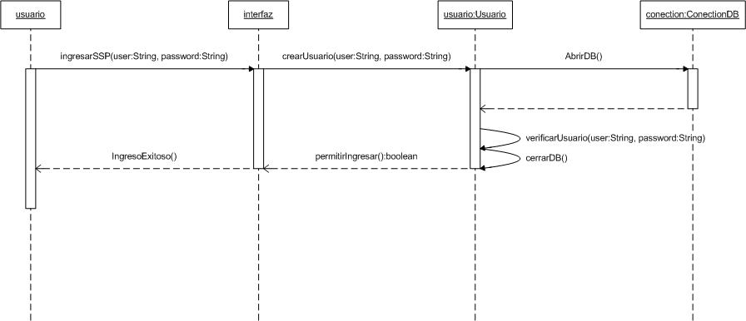

1.2. Ingreso no exitoso al Sistema debido a que no se encuentra registrado en la Base de Datos.

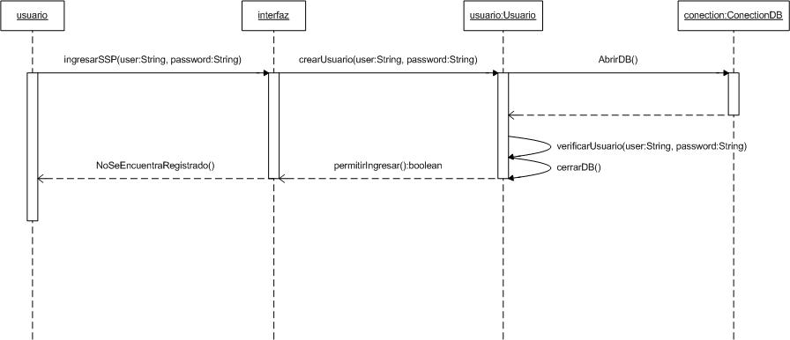

1.3. Ingreso no exitoso al Sistema debido a que se ingresó erróneamente el user o el password.

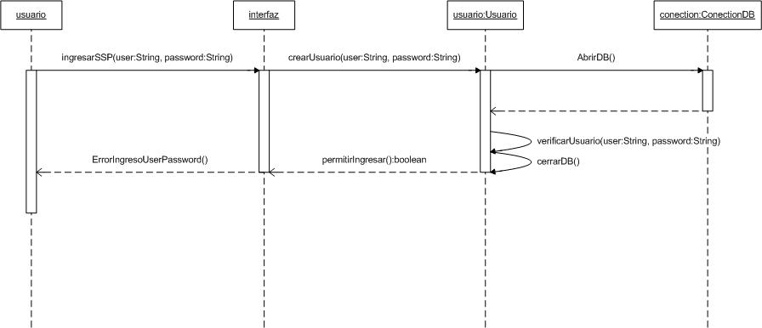

2.1. Creación exitosa de usuario.

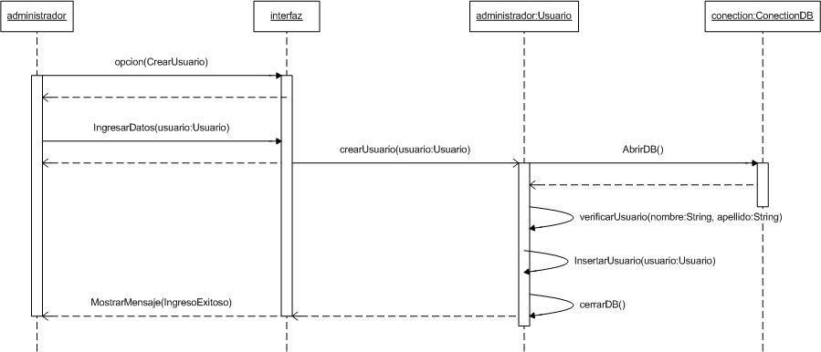

2.2. Creación no exitosa del usuario debido a que ya se encuentra registrado.

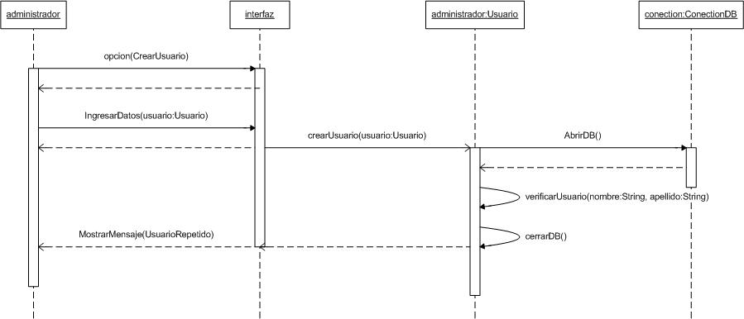

3.1. Modificación exitosa de usuario

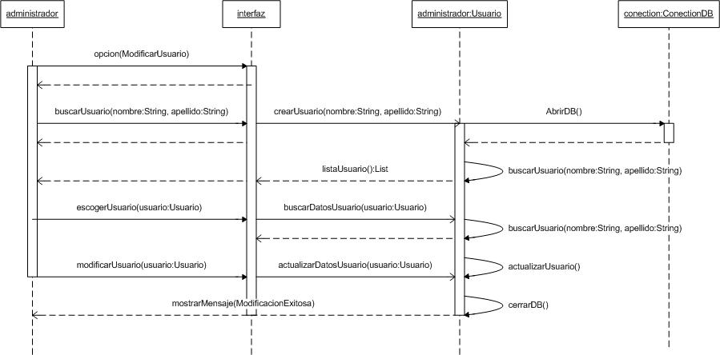

3.2. Modificación no exitosa de Usuario debido a errores internos.

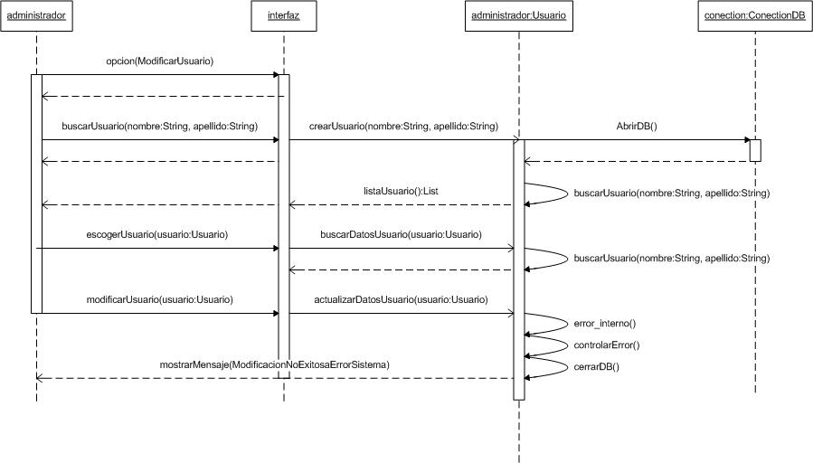

4.1. Anulación exitosa de usuario

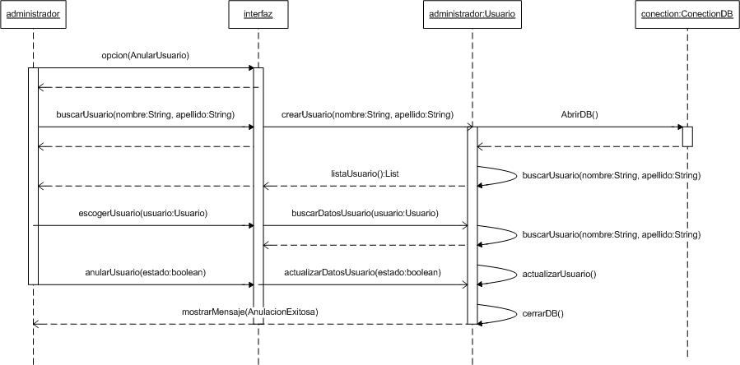

4.2. Anulación no exitosa de usuario debido a errores internos

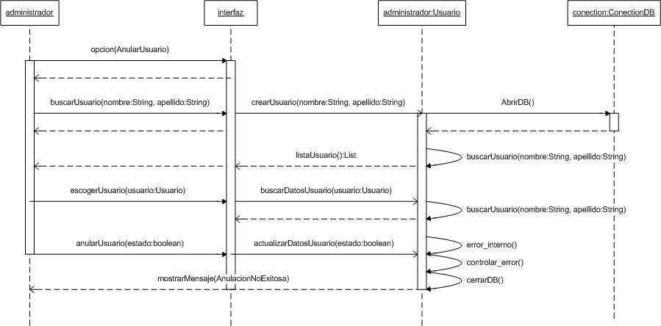

5.1. Ingreso exitoso de la Acta

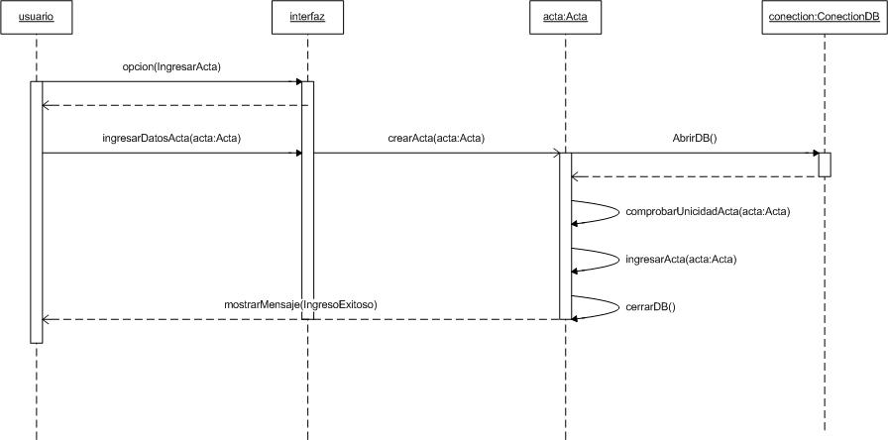

5.2. Ingreso no exitoso de Acta debido a que ya existe el respectivo documento.

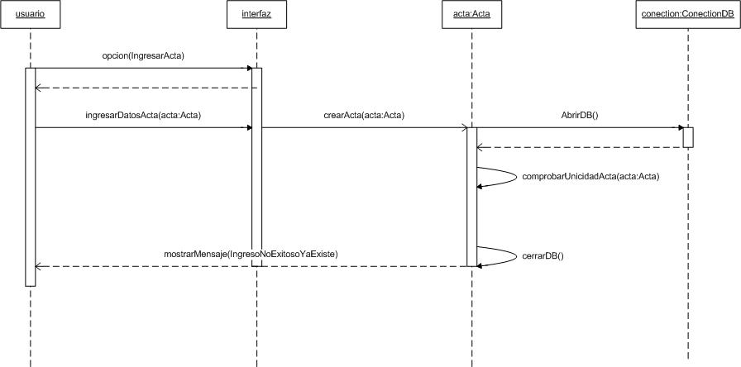

5.3. Ingreso no exitoso de Acta debido a errores internos.

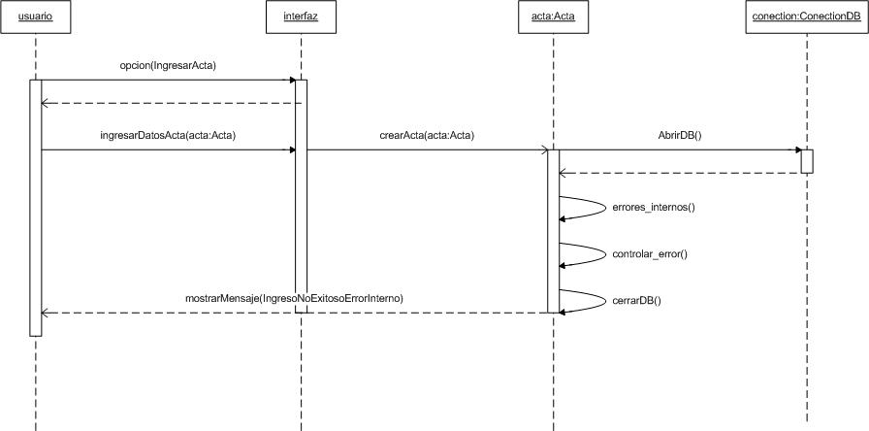

6.1. Modificación exitosa del Acta

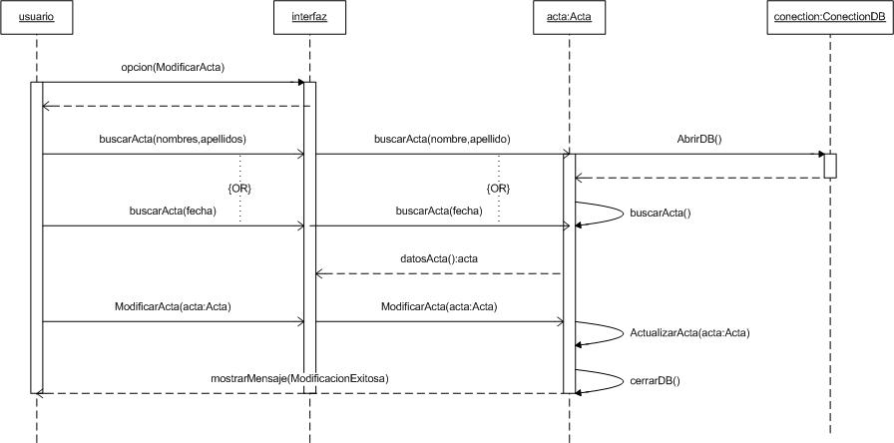

6.2. Modificación no exitosa del Acta debido a errores internos

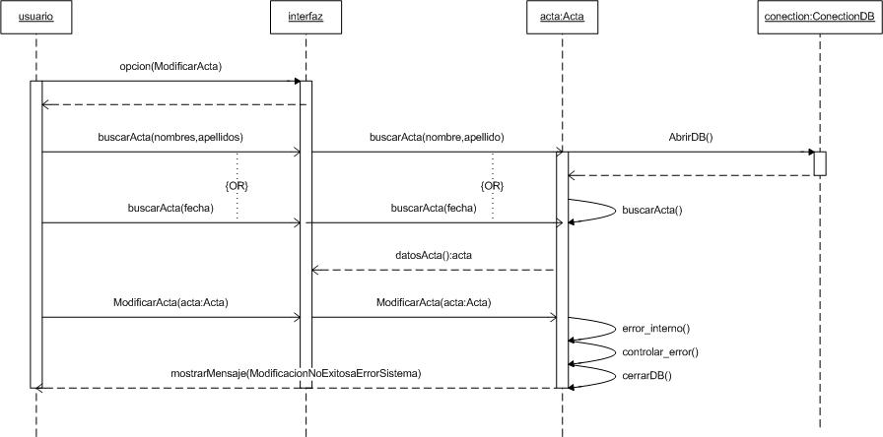

7.1. Anulación exitosa del Acta

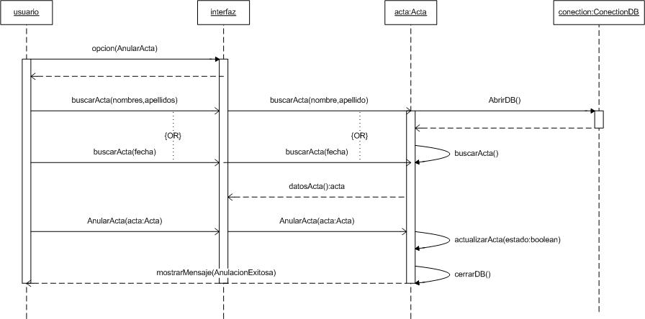

7.2. Anulación no exitosa del Acta debido a errores internos

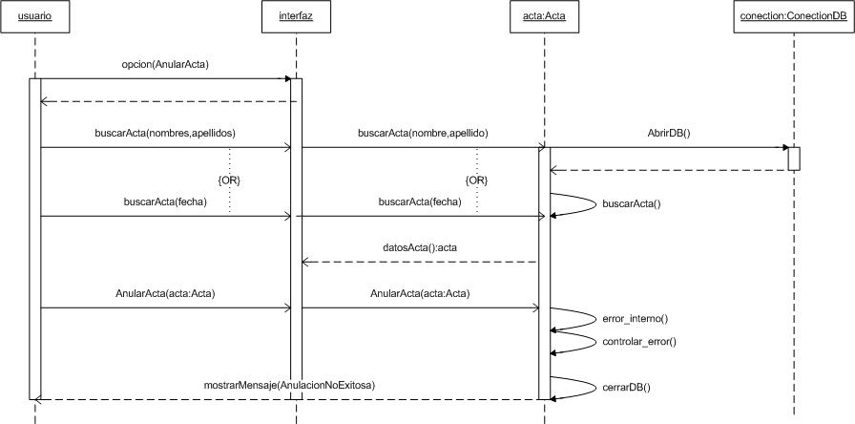

8.1. Ingreso exitoso del ministro.

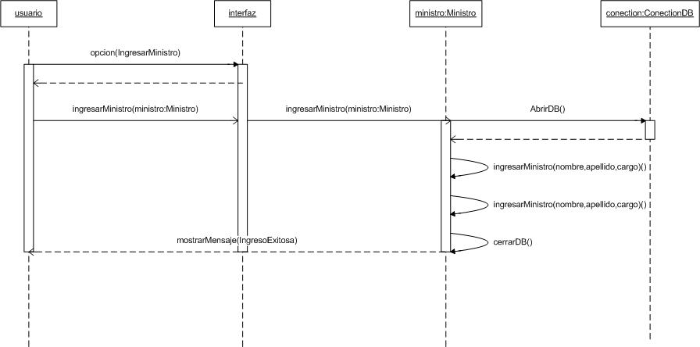

8.2. Ingreso no exitoso del ministro debido a que ya se encuentra registrado.

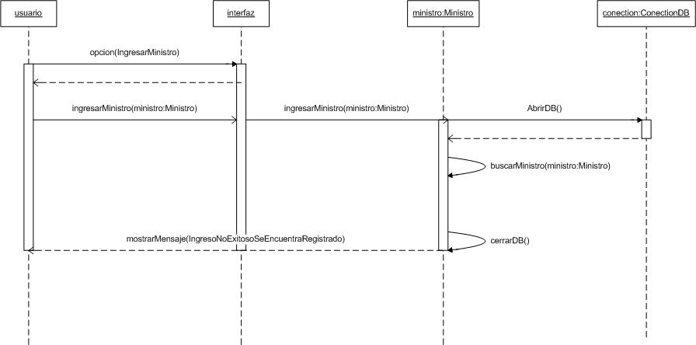

8.3. Ingreso no exitoso del ministro debido a errores internos.

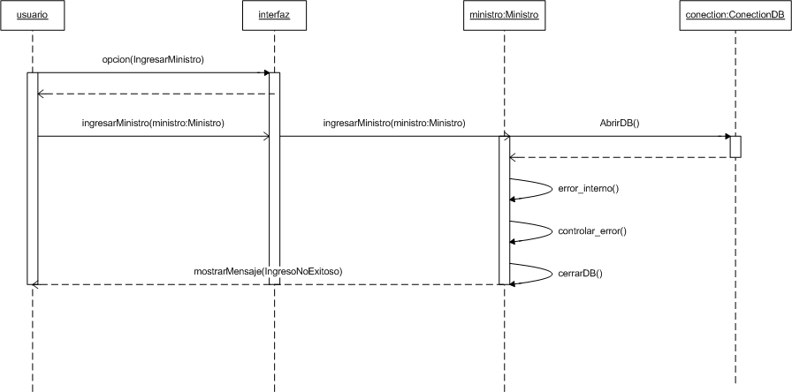

9.1. Modificación exitosa del Ministro

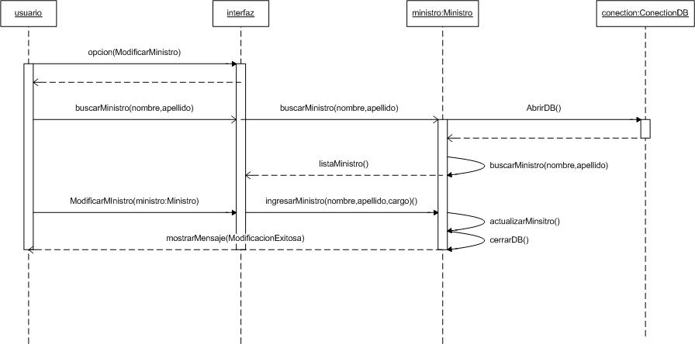

9.1. Modificación no exitosa del Ministro

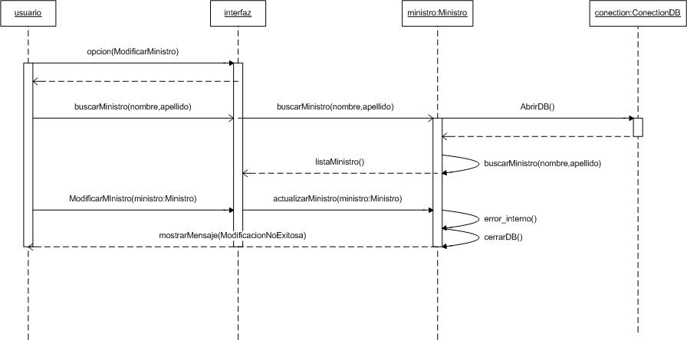

10.1. Ingreso exitoso de Provincia

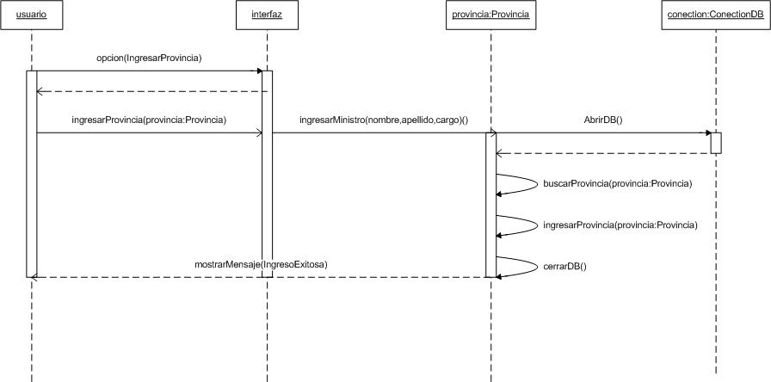

10.2. Ingreso no exitoso de Provincia debido a que ya existe.

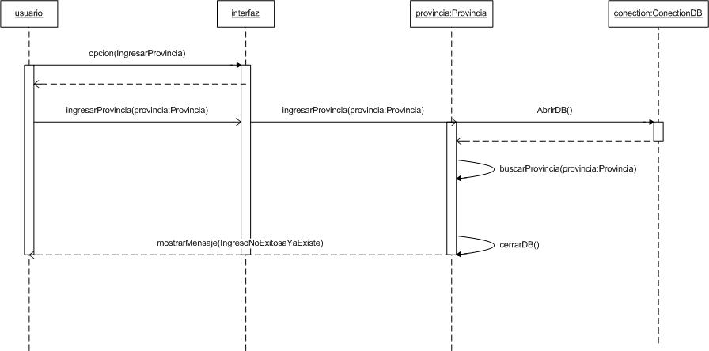

10.3. Ingreso no exitoso de Provincia debido a errores internos.

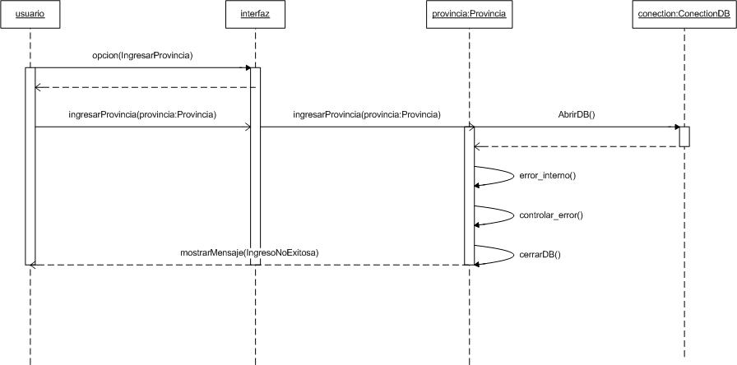

11.1. Modificación exitosa de provincia.

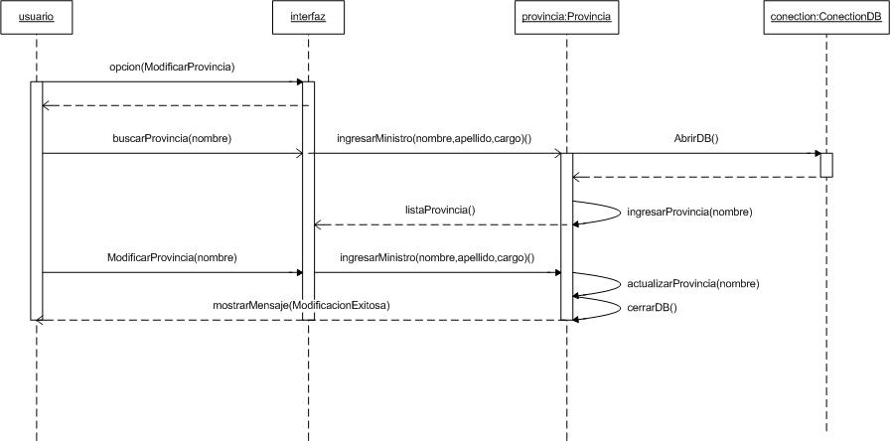

11.2. Modificación no exitosa de provincia debido a errores internos.

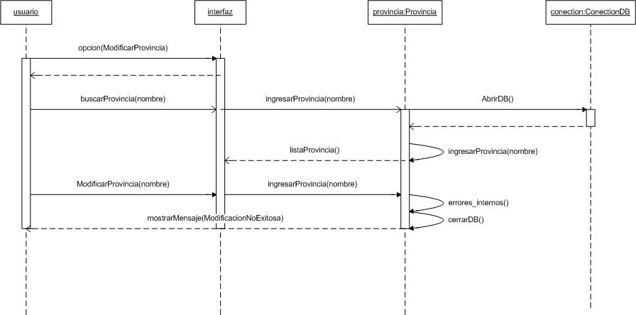

12.1. Ingreso exitoso de ciudad.

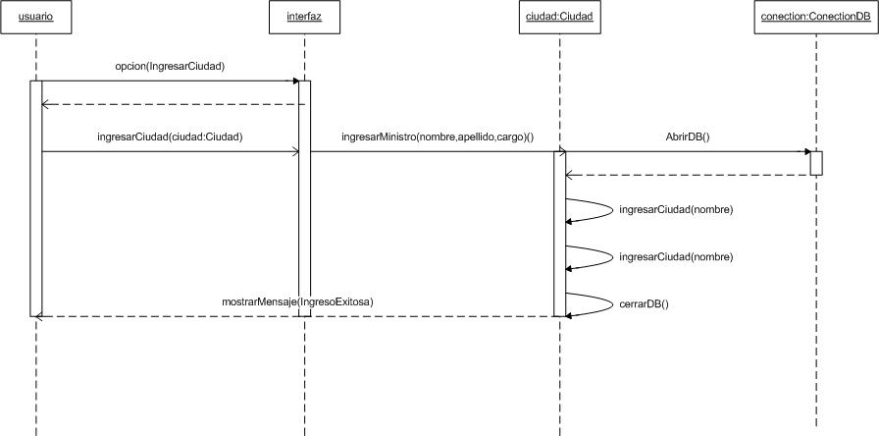

12.2. Ingreso no exitoso de ciudad debido a que se encuentra registrado.

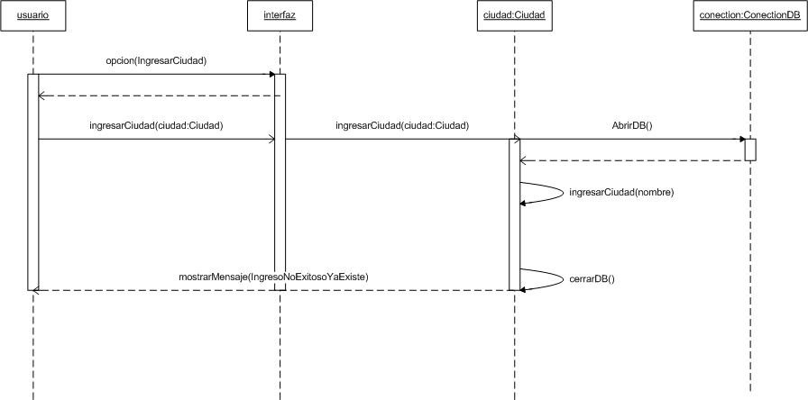

12.3. Ingreso no exitoso de ciudad debido a errores internos.

